SteamCMD on ladattava linkistä <https://developer.valvesoftware.com/wiki/SteamCMD>

-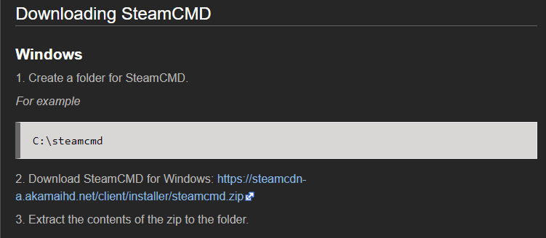

Tallenna SteamCMD esim. kohteeseen C:\SteamCMD\ jotta se löytyy helposti

Kun avaat steam cmd:n sinun tulee kirjautua anonyymisti kirjoittamalla “login anonymous”

Sen jälkeen komennolla force_install_dir c:\csgo-ds\ valitaan, minne serveri asennetaan

-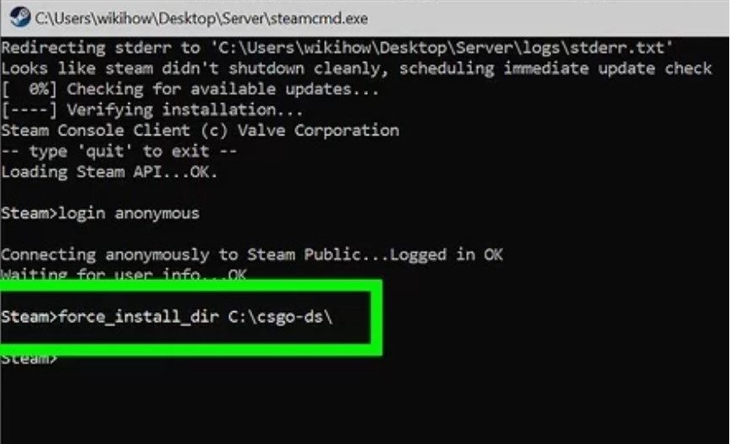

Komennolla app_update 740 validate saadaan serverin lataus käyntiin. Serverin latauksessa voi kestää kauan.

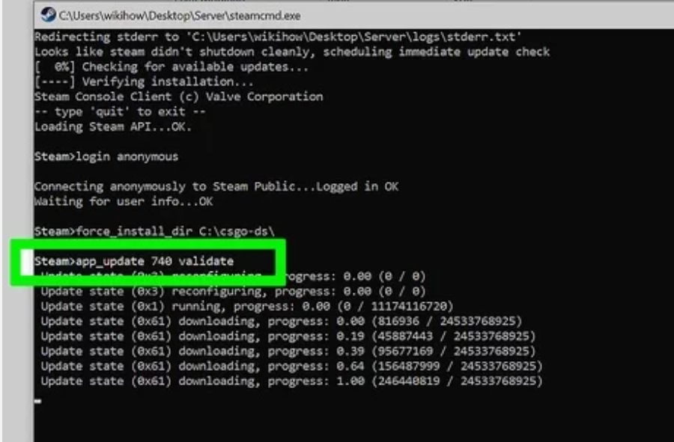

Kun lataus on valmis ja onnistunut SteamCMD näyttää “Success! App ´740´fully installed.

Kirjoita konsoliin sitten “-quit”.

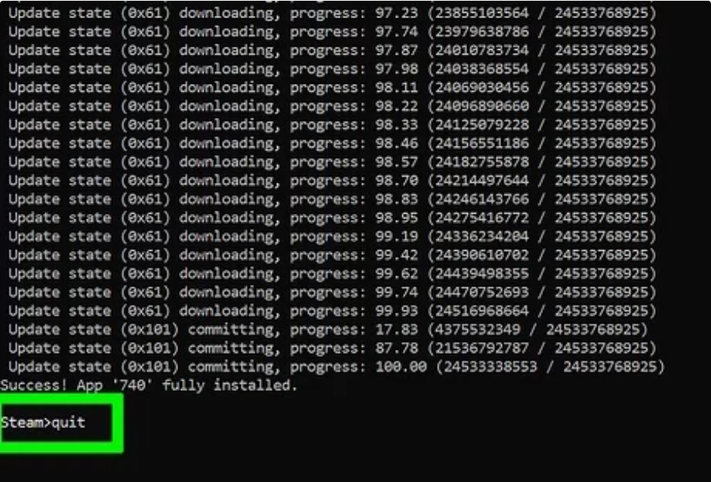

Serverin tietoja voi muuttaa csgo-ds löytyvästä csgo kohteesta. Avaa kohde notepadilla.

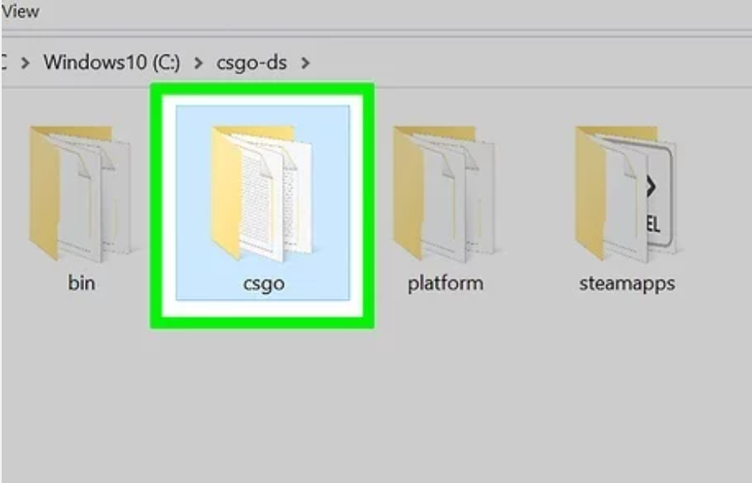

Avaan CMD “ei SteamCMD” ja navigoi CS:GO serveriin ja avaa se. Source dedicated server näyttää serverin tiedot.

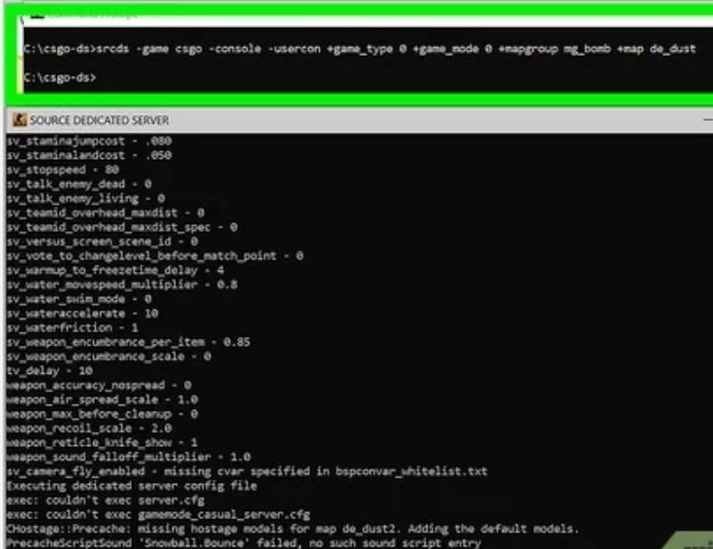

Avaa CS:GO:n toisella koneella, joka on samassa lähiverkossa, kuin kone jolta serveri on käynnistetty ja mene pelaa kohdasta “Community Server Browser” suomeksi “Yhteisöpalvelimien selaus” ja sieltä kohdasta “LAN” suomeksi “lähiverkko”. Sieltä pitäisi löytyä kaikki lähiverkossa käynnissä olevat serverit. Jos peli saa päivityksen, myös serveri pitää päivittää. Avaa SteamCMD syötä “login anonymous” sitten vaihda directory siihen missä sc serveri on ladattu tässä esimerkissä directory on “c:\csgo-ds\” ja syötä SteamCMD:hen “app_update 740”. Myös peli pitää päivittää steamissa!

Alla olevassa kuvassa näkyy tämä lähiverkossa toiminnassa oleva serveri, kohdassa “Lähiverkko”.

